各國小押金原於國小彙整月報認列，目前改在各國小月報認列押金
- 開立【轉帳傳票】-認列以前年度押金
例如:本校以前年度押金5,000元
借:押金-以前年度 5000
貸:經費賸餘-押金部份 5000
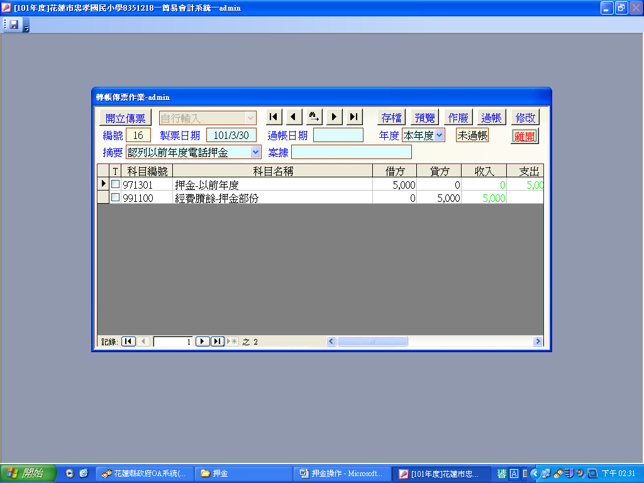
經費收支月報表畫面:
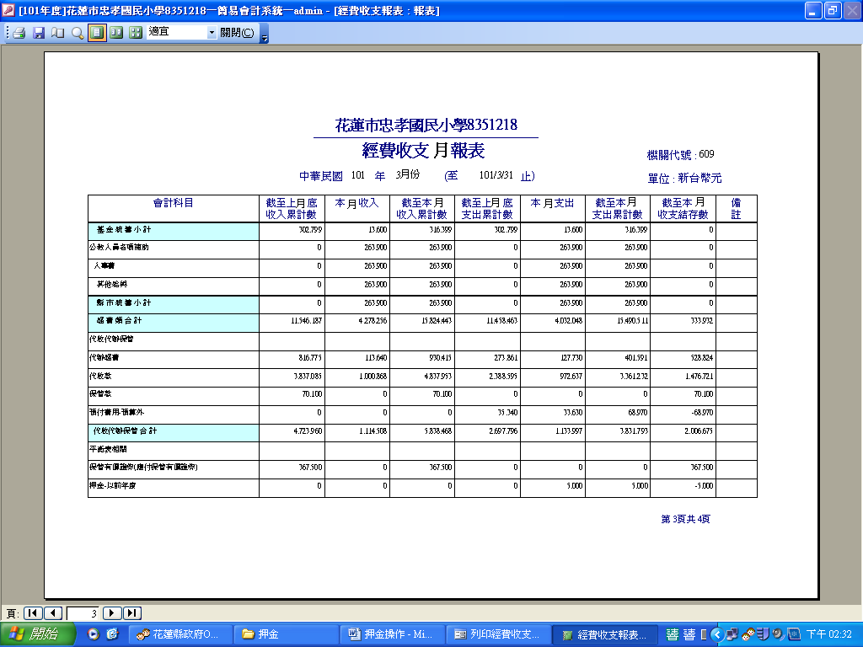
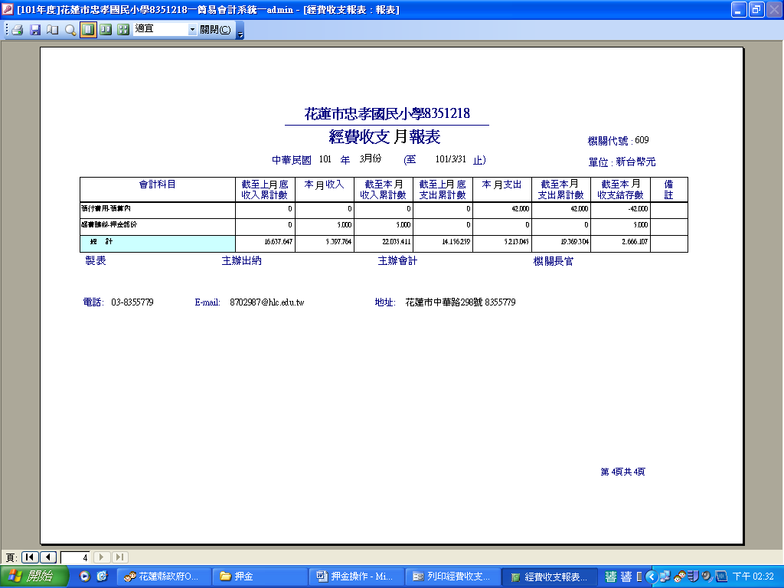
分類帳畫面:
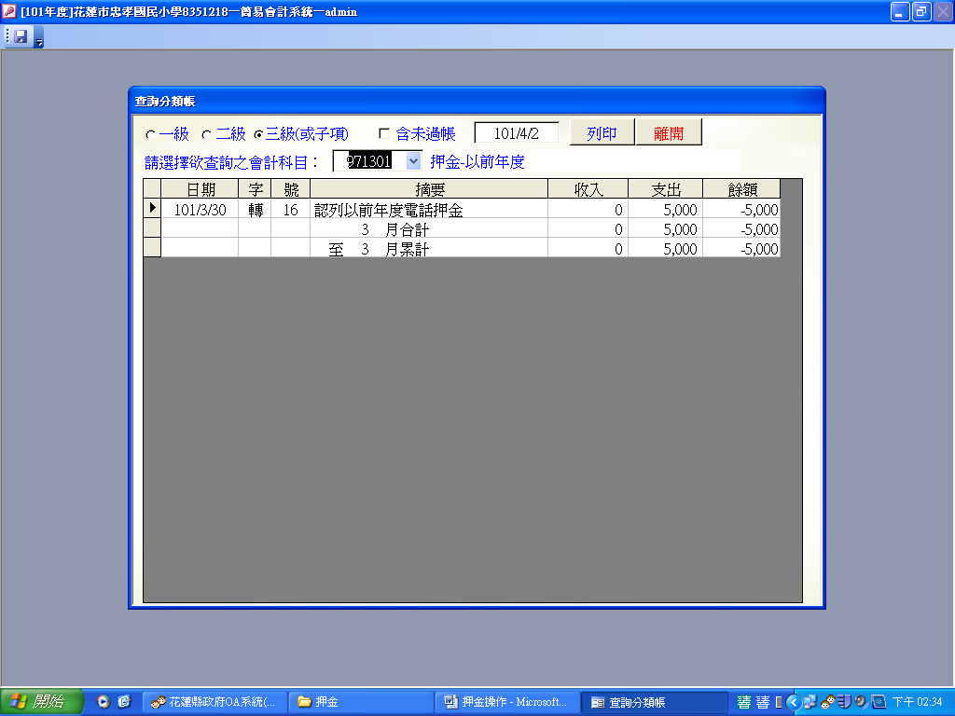
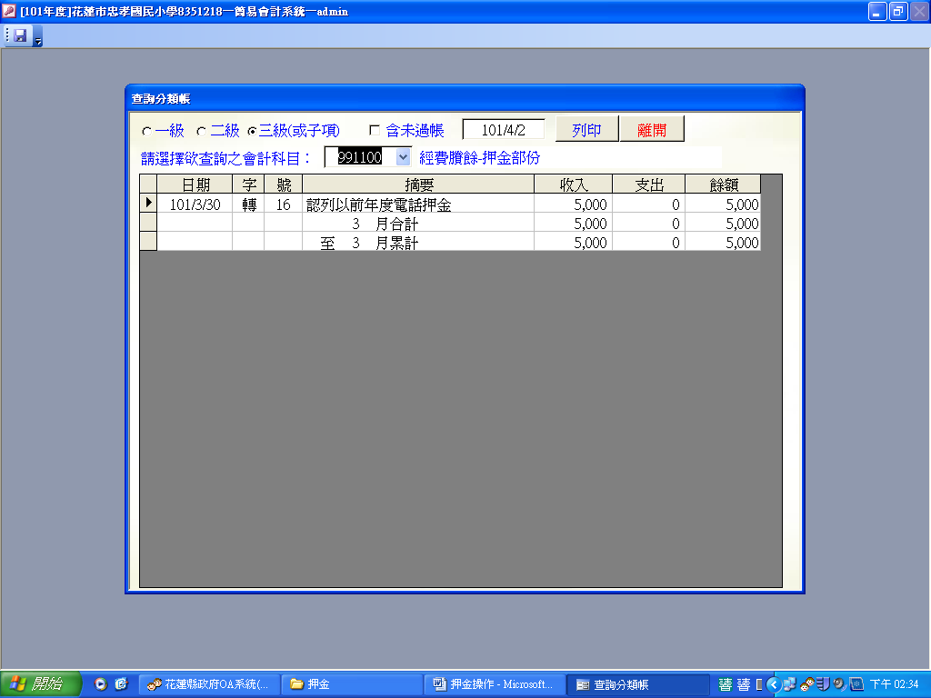
2.收回押金時
(1) 開立【收入傳票】
例如:本月收回押金1,000元
借:經費結存 1000
貸:押金-以前年度 1000
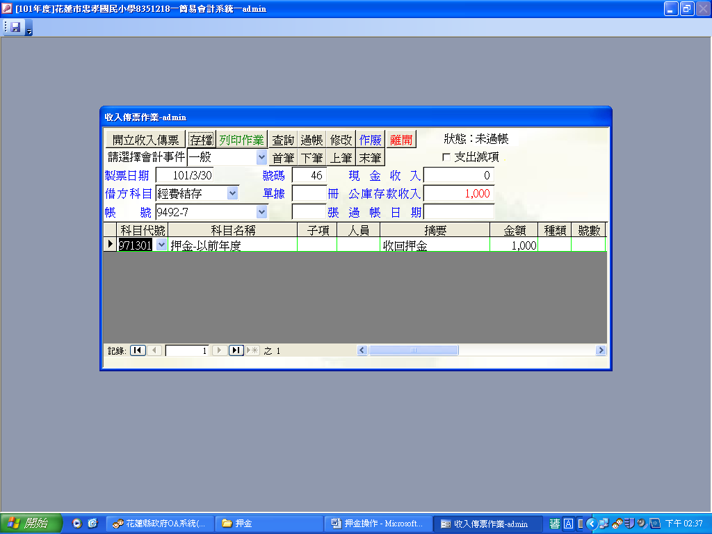
(2)開立【支出傳票】辦理押金繳庫-並填具【收入繳款書】以『收回以前年度歲出』科目解繳縣庫。
借:經費賸餘-押金 1000
貸:經費結存 1000
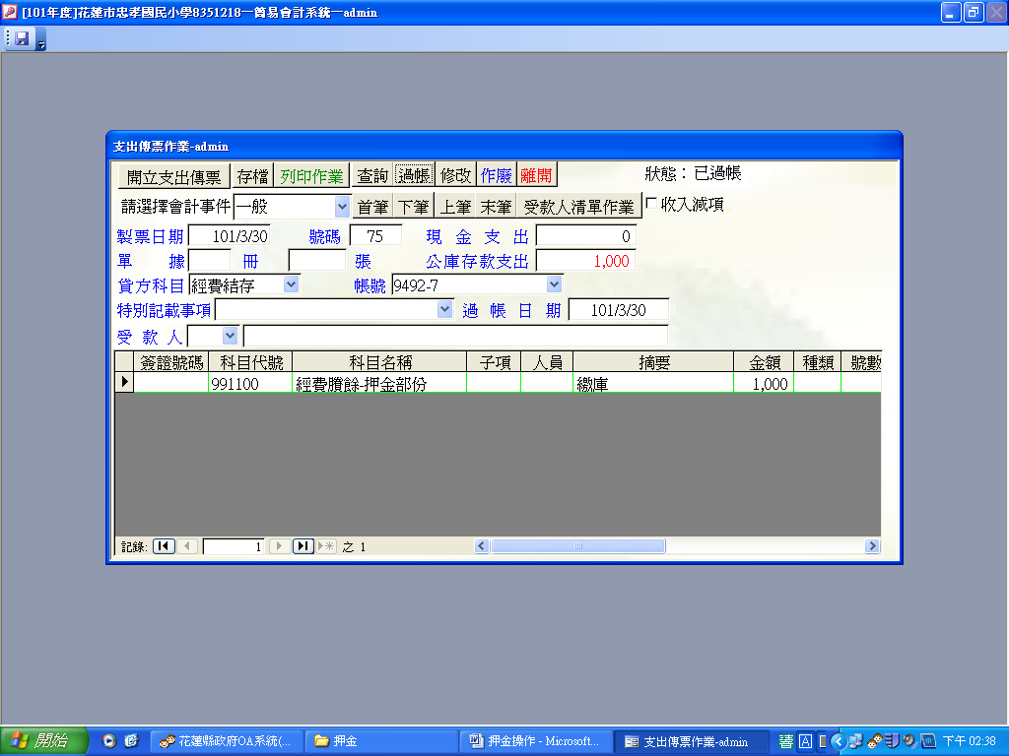
押金繳庫後經費收支月報表畫面:
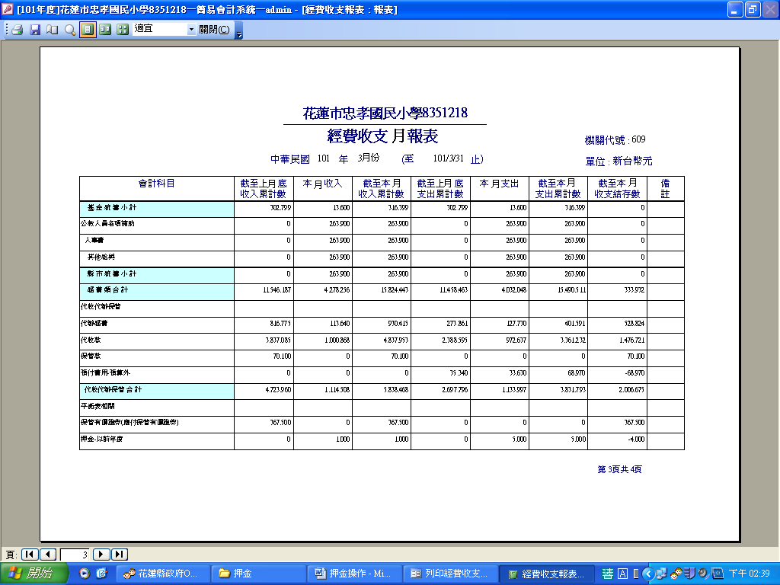
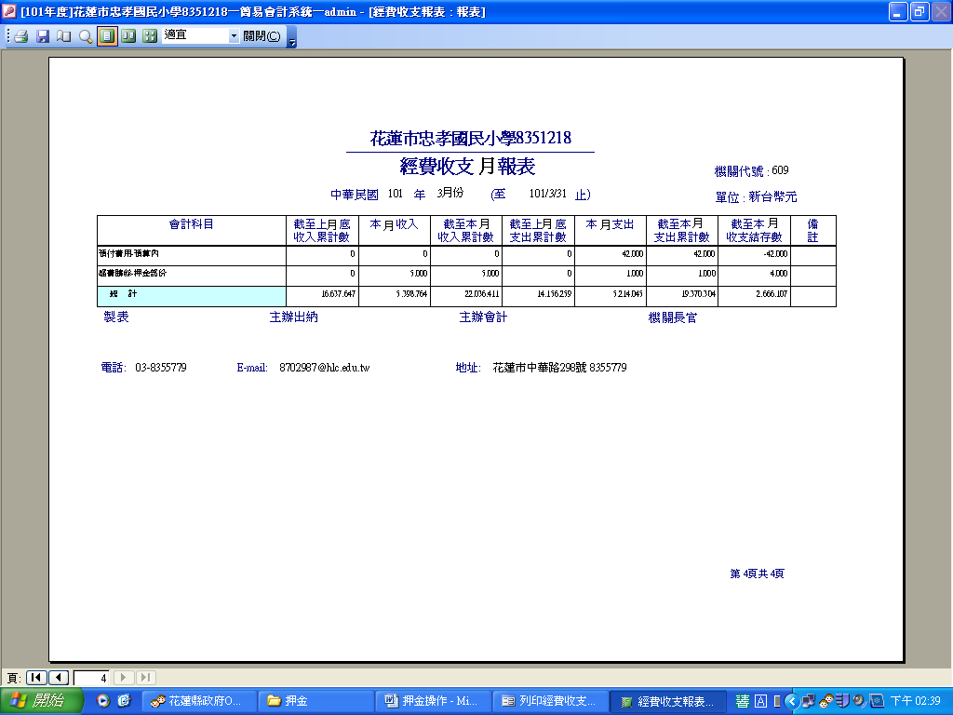
分類帳畫面:
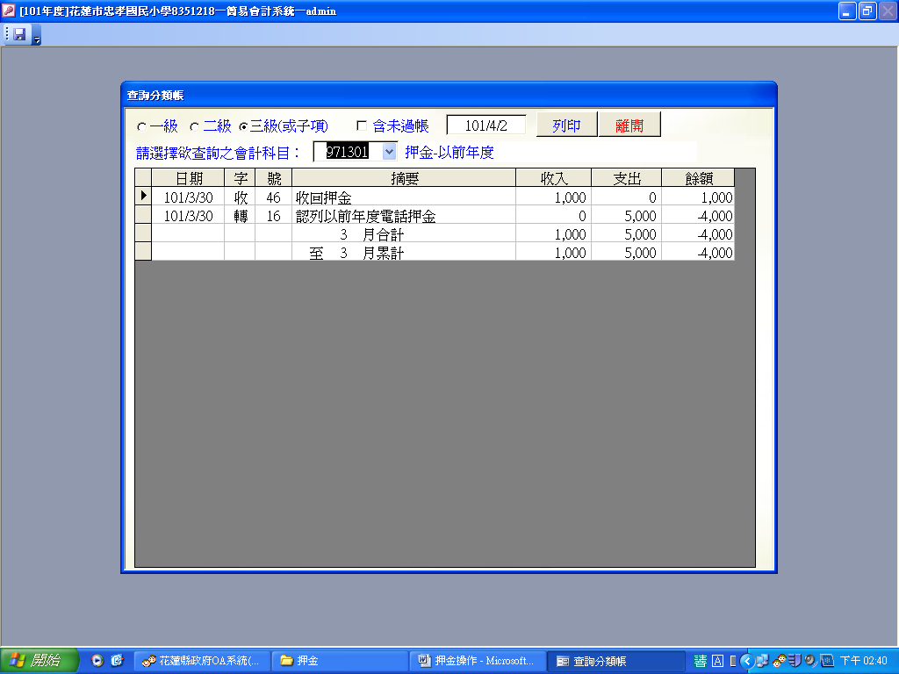
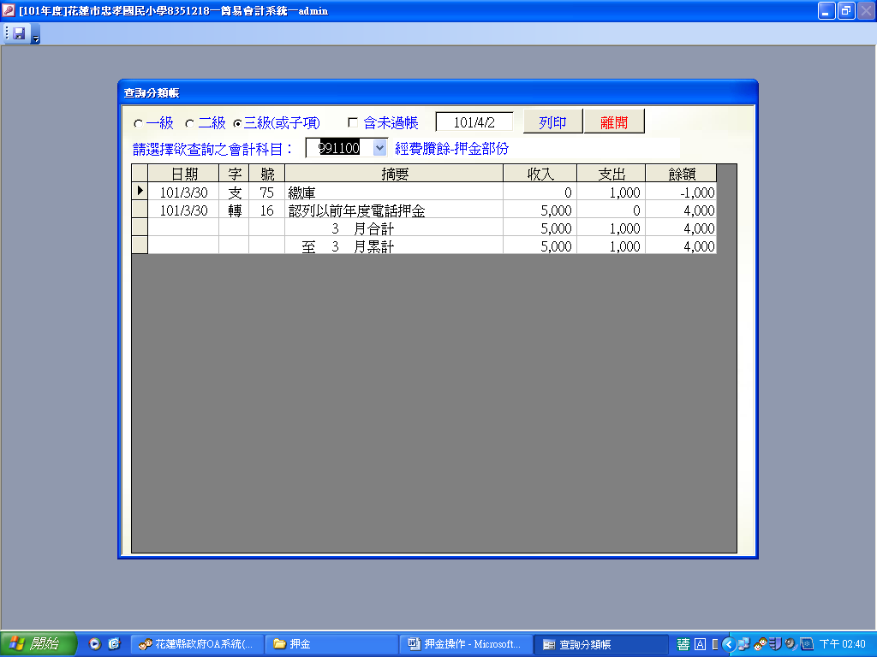
3.期末處理方式-開立: 【轉帳傳票】(以自行開立傳票方式結轉)
未收回4,000元押金部份
借:經費賸餘—押金 4000
貸:押金-以前年度 4000
